***2023-2024***

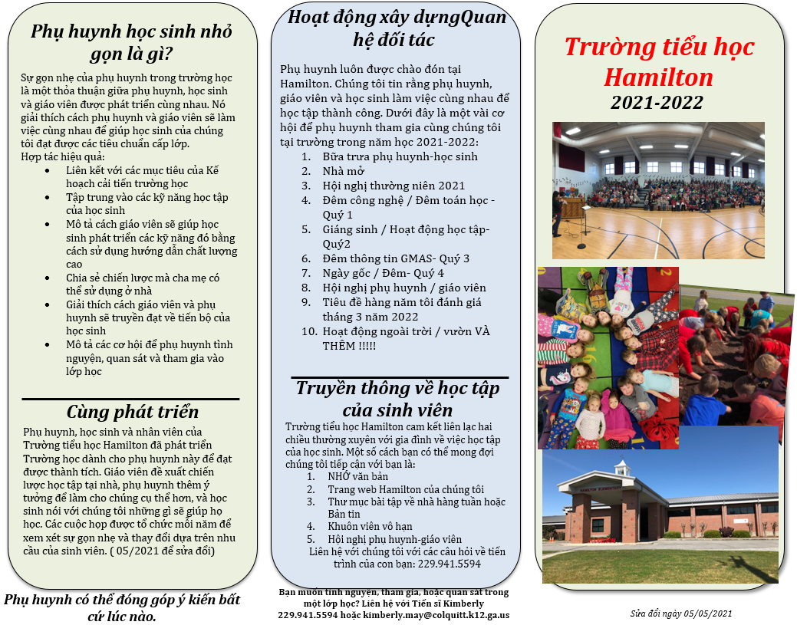

**Mục tiêu năm học 2023-2024**

Trường Tiểu học Hamilton đã chọn tập trung vào các mục tiêu lấy học sinh làm trung tâm sau đây cho năm học 2023-2024:

* Vào cuối năm học 2023-2024, sẽ có sự gia tăng 3% về Mức độ thông thạo nội dung môn Toán theo Đánh giá các mốc quan trọng của Georgia ở các lớp 3-5.
* Đến cuối năm học 2023-2024, sẽ giảm 3% tỷ lệ học sinh cần khắc phục trong miền phụ Văn bản thông tin trên Đánh giá các mốc quan trọng của Georgia ở lớp 3-5.

**Các Mục Tiêu Kế Hoạch Chiến Lược của CCSD**

Hội đồng Giáo dục Quận Colquitt đã thông qua Kế hoạch Chiến lược của Học khu Quận Colquitt vào ngày 26 tháng 6 năm 2022. Kế hoạch đại diện cho ý kiến ​​đóng góp từ cộng đồng, các gia đình trong học khu, học sinh và nhân viên của chúng tôi. Thông qua các cuộc khảo sát cộng đồng, các buổi lập kế hoạch chiến lược, phân tích SWOT và xem xét dữ liệu, học khu đã phát triển kế hoạch chiến lược này để đặt nền tảng cho công việc sẽ được thực hiện trong 5 năm tới. Kế hoạch nêu bật các sáng kiến ​​và mục tiêu thực hiện phù hợp với Tầm nhìn, Sứ mệnh và Niềm tin của học khu. Ghé thăm trang web của chúng tôi tại [Kế hoạch Hành động Chiến lược của CCSD](https://www.colquitt.k12.ga.us/about-us/strategic-plan-of-action) để xem các mục tiêu và các bước hành động.

05/18/2023

05/18/2023

